MYČKA
Ahoj, jmenuju se Míša a jsem myčka nádobí. Jsem hodně smutná, protože mě vůbec nepoužívají. Jsem celá špinavá a cítím se zbytečná. Pořád přemýšlím, proč si mě vlastně koupili, když mě vůbec nepoužívají.
Proč mě nechají stát jen tak ladem?
Myslela jsem, že jim budu pomáhat, ale oni na mě kašlou. Myslí si, že jsem špatná. Udělali si ze mě sklad na nádobí. Odkládají do mě špinavé talíře a hrnky, jako bych byla nějaká skříňka. Nesnáším to! Chci s tím něco udělat.
Když začnu pípat, bojím se, že mě prodají. Proto jsem vymyslela plán. Až mě příště otevřou, začnu po nich házet nádobí. Taky je všechny vytopím, aby viděli, že se mnou není žádná sranda. Třeba si pak konečně uvědomí, jak moc jim můžu být užitečná.
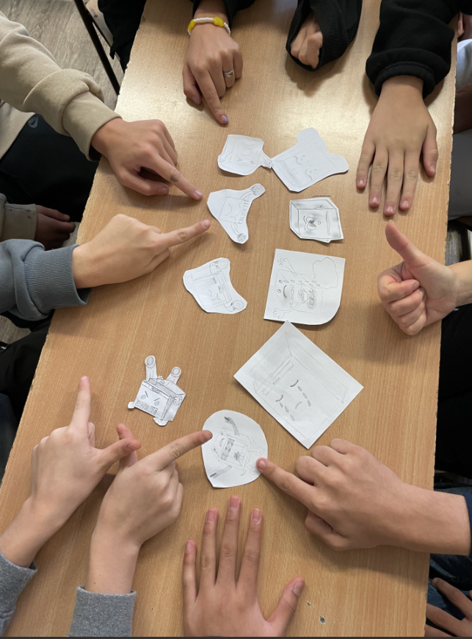
žáci Ekosemináře 7. A/B

